**Дата:** 09.09.2022 **Клас**: 1 - А **Вчитель:** Мугак Н.І.

**Урок:** фізична культура

**Тема. Організаційні вправи. Різновиди ходьби та бігу. Комплекс ЗРВ. Рухливі ігри "Вершники-спортсмени", "Переліт птахів", "тихо-гучно". Дихальні вправи.**

**Завдання уроку**

1. Повторити руховий режим молодшого школяра.

2. Сприяти формуванню здорового способу життя.

3. Сприяти фізичному розвитку дітей.

**Опорний конспект**

**І. ВСТУПНА ЧАСТИНА**

**1. Організаційні вправи.**

**2. Комплекс ЗРВ у домашніх умовах за посиланням**

[***https://www.youtube.com/watch?v=LF1hsGsYYH4***](https://www.youtube.com/watch?v=LF1hsGsYYH4)

**ІІ. ОСНОВНА ЧАСТИНА**

**1.** **Дихальні вправи.**

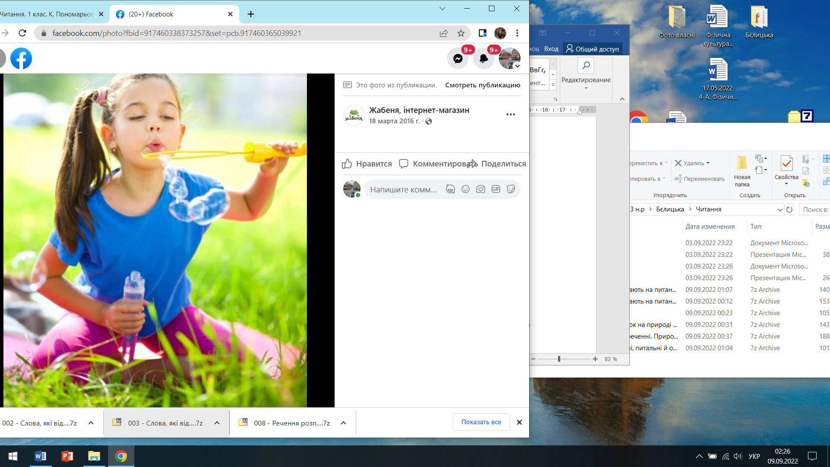 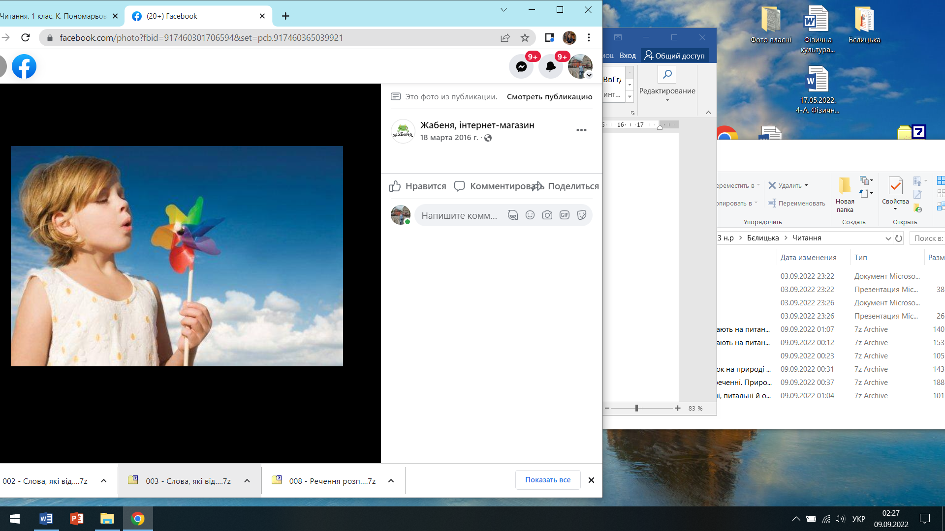

**ІІІ. ЗАКЛЮЧНА ЧАСТИНА**

**1.** **Рухлива гра «Тихо-гучно».**

*Діти шикуються у внутрішнє та зовнішнє кола. Якщо музика лунає тихо, гравці йдуть тихо на носках, на голосну музику —біжать. За потреби вчитель попередньо показує його виконання. Якщо музика змінилася, то гравці внутрішнього кола ловлять гравців зовнішнього кола і навпаки. Якщо гравця спіймали, то він повинен підвести руку. Заборонено ловити гравців раніше, ніж зупиниться музика*

**2. Руханка «Тихо-гучно».**

[***https://www.youtube.com/watch?v=zXTF6zvzMPk***](https://www.youtube.com/watch?v=zXTF6zvzMPk)

***Бажаю вам гарного настрою і міцного здоров’я!***